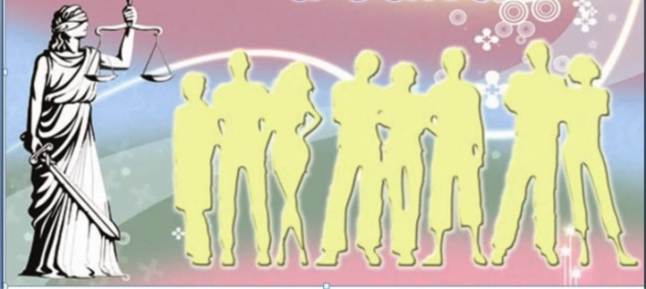
НЕСОВЕРШЕННОЛЕТНИМ ЗАПРЕЩАЕТСЯ:
- употребление наркотических средств и психотропных веществ, алкогольной и спиртосодержащей продукции, пива и напитков, изготовляемых на его основе;

- курение табака;

- пребывание в местах торговли товарами сексуального характера; в пивных ресторанах; винных барах; пивных барах; рюмочных; других местах, которые предназначены для реализации только алкогольной продукции, ночных клубах; объектах лотерейного бизнеса, букмекерских конторах, тотализаторах, пунктах приема ставок букмекерских контор и тотализаторов;

- нахождение в ночное время без сопровождения родителей (лиц, их замещающих) или лиц, осуществляющих мероприятия с участием детей, в общественных местах.

- хулиганство при отягчающих
обстоятельствах; вандализм;
- хищение либо вымогательство оружия, боеприпасов, взрывчатых веществ и взрывных устройств;
- хищение либо вымогательство наркотических средств или психотропных веществ;
- приведение в негодность транспортных средств или путей сообщения.

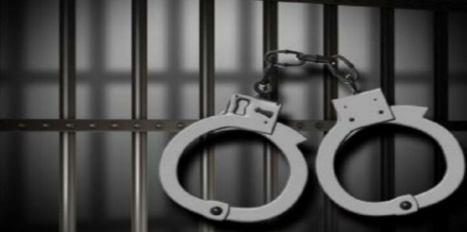
ПОМНИ:
- незнание Закона не освобождает от ответственности;
- наличие судимости закроет многие двери к благополучному будущему!

Служба постинтернатного сопровождения выпускников.
Тамбовская обл., Инжавинский район, с. Красивка, ул. Первомайская, д. 3А
Тел. 8(47553)66-2-04

ТОГБУ «Центр поддержки семьи и помощи детям «Семейный причал»

Я и закон
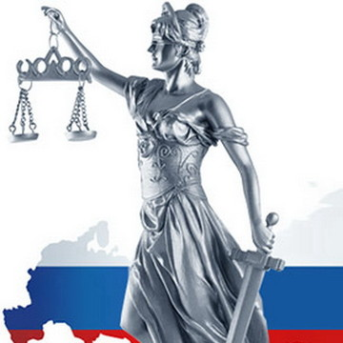

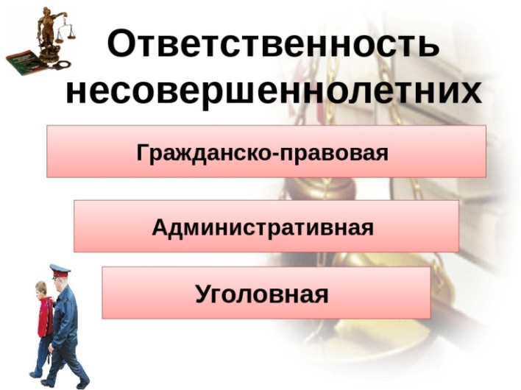
Гражданско-правовая ответственность несовершеннолетних»
Наступает за причинение имущественного
вреда кому-либо или причинение вреда
здоровью, чести и достоинству и т. д.
Гражданско-правовая ответственность –
это имущественное (как правило,
денежное) возмещение вреда
пострадавшему лицу.
Если нарушителю нет 14 лет – гражданскую ответственность за причинённый вред будут нести родители (опекуны) или попечители.
Если нарушителю от 14 до 18 лет – он сам должен будешь возместить ущерб своим имуществом или заработком, а если у тебя его нет или его недостаточно – возмещать опять же будут твоиродители (опекуны) или попечители.

«Административная ответственность несовершеннолетних»
К административной ответственности привлекаются несовершеннолетние, достигшие возраста 16 лети совершившие такие правонарушения как:
- мелкое хулиганство;
- нахождение в состоянии опьянения, потребление (распитие) ими алкогольной и спиртосодержащей продукции либо потребление наркотических средств или психотропных веществ, новых потенциально опасных психоактивных веществ или одурманивающих веществ;
- нецензурная брань в общественных местах; оскорбительное приставание или другие действия, нарушающие общественный порядок и спокойствие граждан;
- уничтожение или повреждение чужого имущества;
- нарушение правил дорожного движения;
- заведомо ложный вызов специализированных служб;
- мелкое хищение.

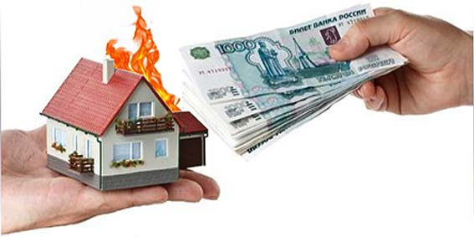

За совершение административного правонарушения к несовершеннолетнему применяются такие виды административных наказаний как предупреждение и административный штраф.

«Уголовная ответственность
несовершеннолетних»

Уголовная ответственность за все виды преступлений, предусмотренных Уголовным кодексом, наступает с
16 лет.
За отдельные виды преступлений уголовная ответственность наступает с 14 лет:
- за убийство;
- умышленное причинение тяжкого вреда здоровью;
- умышленное причинение средней тяжести вреда здоровью;
- похищение человека;
- изнасилование, насильственные действия сексуального характера;
- кража; грабеж; разбой; вымогательство; неправомерное завладение автомобилем или иным транспортным средством без цели хищения;
- умышленные уничтожение или повреждение имущества при отягчающих обстоятельствах; террористический акт; захват заложника; заведомо ложное сообщение об акте терроризма;

